目录
一. 概述/特点.…………………………………………......3
二. 技术参数和功能特点………………….………....3
三．面板介绍…………………………………….………....4
四. 控制线.信号线、传感器的安装连接….….4
4.1仪器面板信号线、控制线示意图………. 5
4.2断口信号线的连接………………….…….5
五．操作步骤…………….…………………...6
5.1仪器参数的设置………………… .…..…..6
5.2用机内操作电源单分单合试验…… .…....9
5.3用外接电源单分单合……….……………10
5. 4外同步信号试验……………….….....…..10
5.5重合闸试验………………….…..………..11
5.6最低动作电压试验……………..……. … 11
5.7储能接口………………………..………...12
5.8查看数据………………………………….12
六．概念解释………………..……………….13
七．故障现象与排除………………………...14
八．测试数据图片电脑显示………………...16

郑重申明
- 用户在使用本设备前应仔细阅读使用说明书，并严格按照使用说明书操作本设备；
- 本设备有部分接口有高压输出（220V），所有测试线须在设备未通电前接好，并可靠接地，信号线必须在被试品安全接地时接线，严禁在设备开机状态拔插接线；
- 如在设备使用过程中遇见可疑问题（或设备发生故障），请及时与本公司技术支持联系，未经本公司许可严禁私自拆机，否则不予享受售后服务！
- 公司技术支持热线：0514-88772168

- 概述
BYK12是我公司根据电力部门最新行业标准自行研发的具有自主知识产权的高性能断路器特性分析仪,不但具有操作便捷,外形美观,更强大的分析功能使现场操作人员无需借助任何配套设施便能完成所有的机械特性分析工作,是高压断路器检修时必不可少的测试仪器之一。
特点
采用高性能ARM7处理器，频率288Mhz；抗干扰能力强，系统更稳定；具有更高的采样率、更快的运算速度，使测量的数据与曲线更精确。
本机内置存储器256M Flash，储存数据达1000条。
系统真正实现USB2.0海量储存功能，U盘中数据可在电脑上直接查看并打印，无须安装第三方软件。
二．技术参数和功能
- 工作电源：AC220V±10%，47~63H_{Z}
- 记录方式：前换纸式高速低功耗热敏打印机
- 测量通道：时间12路、行程2路
- 内置操作电源：DC20V∽270V/15A~20A，分辨率：1V, 电压调节方式：手动或全自动电调
- 外接操作电源：0~250V（交直流自动识别），开断能力15A
- 触发方式：线圈电压或任一模拟/数字输入通道
- 速度自定义功能：在行程曲线上任意定义速度计算起点
- 显示：320×240大屏幕液晶，可在强阳光下清晰显示
- 实时时钟功能
- 存储：机内1000组数据及图形实时存储及U盘海量存储
- U盘中数据可在电脑上查看并打印，方便测量数据管理。
- 抗干扰能力：独有抗干扰技术，使仪器在500KV及以下强电场环境轻松工作
- 更专业的测试方法：采用原装进口2500分辨率的超高精度数字旋转传感器及原装进口高线性直线位移传感器，配合万能支架即可轻松测试所有类型的开关，无需另外配置安装支架。安装简单，测试精度高、测量过程全自动
- 飞梭旋转鼠标操作，操作更简捷
- 内置直流操作电源具有过载、过流、过热及短路保护并自恢复功能，即使接错线也不会对仪器自身或电力设备造成损坏，性能相当优越。
- 能自动识别并显示所测开关当前状态
- 高档密封防水防潮工程机箱、抗震抗压，体积轻巧，美观大方，坚固耐用。
项目 | 量程 | 分辨率 | 精度
行程 | 真空开关：0~50mm  其他开关： 0~400mm | 0.1 mm | 0.5%
时间 | 外同步：0~200 s  内同步：0~2s | 0.01 ms | 0.5%
速度 | 0-20 mm/ms | 0.01mm/ms | 0.5%
角度 | 0-360⁰ | 0.144⁰ | 0.5%
主要测试功能：
- 时间：合/分闸时间（主触头/带合闸电阻触头）、三相不同期、同相不同期、弹跳时间及次数、辅助开关的切换与主断口的配合时间
- 速度：平均速度、刚分/合速度、最大速度及行程曲线上任意定义段的平均速度
- 行程：行程、开距、超程、过冲行程
- 重合闸：弹跳时间、金属短接时间、无电流间隔时间、任意整定重合闸间隔时间值
- 动作电压：任意整定动作电压值或全自动低电压试验
- 波形分析：开关动作一次即可得到各输入信号的综合波形

三．面板介绍
14 15 13 2 16 8 1 7
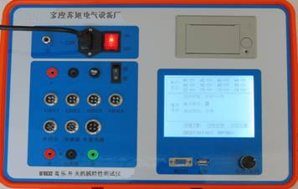
10 12 5 9 11 3 6 4
（图一）
- 320*240大液晶显示屏
- 电源开关
- RS232接口
- 操作手柄
- 合分输出监控
- U盘接口
- 快速热敏打印机
- 开关断口接口（共12路，相互独立）
- 传感器信号接口
- 外同步信号接口
- 外接电源接口
- 合分闸输出接口
- ~220V电源进线插座（带10A保险）
- 接地柱
- 储能输出
- 储能开关
四．控制线，信号线的连接
4.1仪器面板信号线、控制线示意图
接地
断口信号接口
外部电源
传感器
外同步
合分输出

（图二）
以上是仪器接线示意图
4．1.1当用机内操作电源时外接电源线和外同步信号不接
4．1.2当机构是交流机构时必须使用外接电源，合分闸输出同时接上，外同步信号不接
4．1.3当不能用本仪器控制开关时，则用外同步信号或信号启动法，此时必须接上外同步信号线，用信号启动法时则信号线和外同步线同时接上，合分闸输出和外接电源都不接。

4.2断口信号线的连接
对于110KV及以上电压等级的开关，因存在较大的感应电压，测试时靠近高压进线端应可靠接地（即该端接测试公共端），为了保证人身及设备的安全，接线前开关两端都必须可靠接地，把所有线接好后，方可把非公共端接地解除，然后开机进行试验。
4.2.1三断口信号线的连接
当使用三断口测试时，必须使用A、B、C断口，接线图如图三所示：

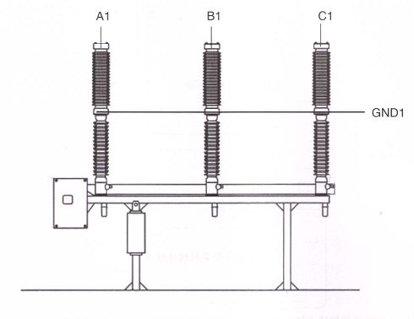
该端接靠近高压引线侧
(图三)

4.2.2六断口信号线的连接如图图四所示:
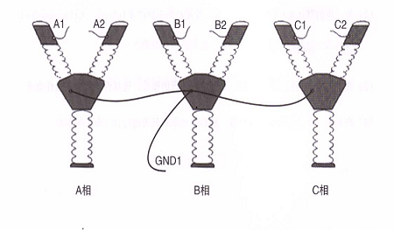
(图四)
4.2.3十二断口信号线的连接如图图五所示:
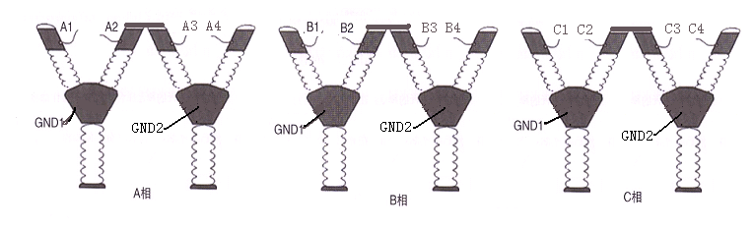
(图五)
注意:要测十二个端口的开关时,每相四个断口必须接两个虚拟地,即:A1、A2、B1、B2、C1、C2共用一个虚拟地GND1;A3、A4、B3、B4、C3、C4共用另一个虚拟地GND2,如果把GND1、 GND2两个虚拟地短接在一起,则A2A3、B2B3、C2C3间有一个断口时间不对,数值为最短断口的时间.

五．操作步骤
5．1仪器参数的设置
所有信号线，控制线接好后，开机，界面如（图六）：
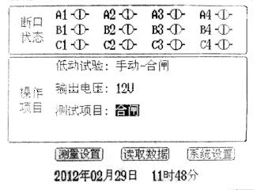图六
此界面中：断口状态为被试开关的实际状态，圆里竖条代表合闸状态，横条代表分闸状态；正下方为试验日期时间；低动试验在被试品为分闸状态时有三个子菜单：手动-合闸、自动-合闸、返回，在被试品为合闸状态时有三个子菜单：手动-分闸、自动-分闸、返回，旋转操作杆在三个菜单间循环；输出电压为内部直流可调电源的输出电压，可在20~265V间连续可调，当采用外接电源或外同步发测试时此电压表指示无效；测试项目在被试品为分闸状态时有合闸、合-t-分、合-t1-分-t2-合、外同步、返回五个子菜单，被试品为合闸状态时有分闸、分-t-合、分-t1-合-t2-分、外同步、返回五个子菜单；测量设置选定进入测量设置子界面；系统设置选定进入系统设置子界面；读取数据选定则可读取所存的所有数据。
5.1.2旋转操作柄调节操作电源电压直至开关机构的额定电压（设备开机默认输出为220V左右，用户可根据实际需要直接旋转操作手柄调节电压），按下操作手柄（点击一下），“输出电压反白显示，退出调节电压界面。
5.1.3逆时针旋转操作柄至系统设置反白显示后，点击操作柄出现以下设置界面（图七）： 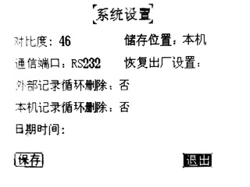图七
此界面中：
对比度为液晶显示屏的对比度，用户可根据自己喜好或试验现场环境自行调节；
通信端口有两个子菜单：RS232、USB，旋转操作杆选择与上位机（电脑）通信的端口，选中后按下操作手柄（点击一下）；
外部记录循环删除有两个子菜单：是、否，旋转操作杆在两个菜单间循环，选中后按下操作手柄（点击一下）；选择是，当保存测量数据时，但外部储存设备（U盘）已满，即自动删除最旧的一条测量数据，释放空间保存已最新的测量数据；选择否，当保存测量数据时，但外部储存设备（U盘）已满，则无法保存最新的测量数据；
本机记录循环删除有两个子菜单：是、否，旋转操作杆在两个菜单间循环，选中后按下操作手柄（点击一下）；选择是，当保存测量数据时，但本机内存已满，即自动删除最旧的一条测量数据，释放空间保存已最新的测量数据；选择否，当保存测量数据时，但本机内存已满已满，则无法保存最新的测量数据；
日期时间用操作手柄旋转至日期时间，点击进入子菜单后，更改日期时间。确认后退回系统设置。
储存位置有三个子菜单：本机、外部、本机+外部，旋转操作杆在三个菜单间循环，选中后按下操作手柄（点击一下）；当无插U盘时测量数据只储存在本机。
恢复出厂设置有两个子菜单：是、否，若想恢复出厂设置，旋转操作杆选中后按下操作手柄（点击一下）；选择是，将恢复出厂设置且自动重新启动机器。
用操作手柄旋转至保存点击操作柄，若不修改设置用操作手柄旋转至退出点击操作柄，界面说明如下：
5.1.4逆时针旋转操作柄至测量设置反白显示后，点击操作柄出现以下设置界面（图八）：
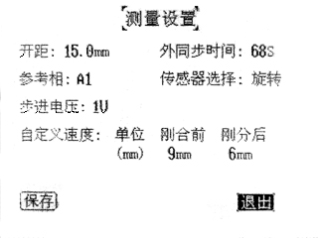
图八
按照所测开关的速度定义和开关种类，以及所使用的传感器类型一一设置好（如只测分合闸时间则不需进入此设置页面）用操作手柄旋转至保存点击操作柄，若不修改设置用操作手柄旋转至退出点击操作柄，界面说明如下：
- 开距：（因某些断路器超程和开距旋转角度比例同动触头的超程和开距直线位移比例不相等，此设置项即指定刚分刚合点）只有在选择用旋转传感器且开距设置值不为零时才生效，即（参考开距： 0.0mm）时断路器开距根据实际测试的刚分刚合点自动计算；
- 外同步时间：是指在做外同步试验时测试仪等待被试开关动作的时间；
- 传感器类型：（只有用直线传感器和测少油开关才有效）有、50mm、400mm、油类、旋转五项，其中： 50mm、400mm是二类直线传感器，一般真空开关用50mm，其他直线行程大于50mm的选用400mm传感器；油类是指专为少油开关测试配置的传感器；其他不能用直线传感器测试的则选用旋转传感器，，用户按照实际使用的传感器选择；
- 参考相：是指传感器所安装相，如用旋转传感器在传动主轴上采样，则在分析超程时要选择按照哪一相刚分刚合点计算；
- 步进电压：是在做自动低电压试验时测试仪每输出一次自动升压的幅度；速度定义则是根据被试开关厂家的企业标准（或国家标准）来设置，这样所测数据才有可比性，一般按照部标即刚合前:10ms和刚分后:10ms这一段的平均速度来定义。
- 自定义速度：则是根据被试开关厂家的企业标准（或国家标准）来设置，这样所测数据才有可比性，一般按照部标即刚合前:10ms和刚分后:10ms这一段的平均速度来定义。
5.2用机内操作电源单分单合试验
点击操作柄执行合闸命令，稍等，出现数据界面如图(九)：
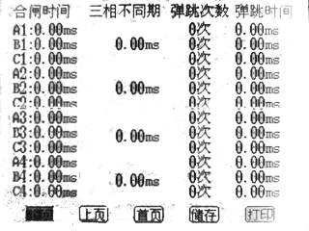
图九
按下页则出现图（十），
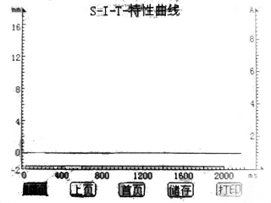
图十
此图左边纵坐标表示行程，右边纵坐标表示合分闸线圈电流，横坐标表示时间。
按下页则出现图（十一），
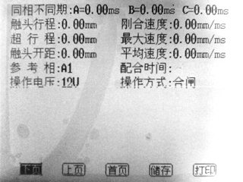图十一
若要存储数据点击存储,，进入储存界面，按确认键存储。要打印数据点击打印之后返回首页,设备已根据被试开关状态判断为下一步进行分闸测试，以后同以上步骤。
5．3用外接电源单分单合
当开关机构为交流或必须用开关本系统直流电源操作开关时，此时用外接电源线法：插上外接电源线，按红正黑负接好电源（交流电不必区分），此时输出电压表显示无效，进入设置界面图八，设置好其他参数后的步骤同5.1.4以后。
5. 4外同步信号试验
5.4.1外同步电压信号试验
当不能用本仪器控制开关动作时,需用外同步信号法进行试验：
合分闸输出线和外接电源线不接,插上六芯外同步信号插头,红色线接合闸线圈两端或同等的信号点,绿线接分闸线圈或同等的信号点。
开机，进入设置界面图八，设置适当的外同步等待时间（系统默认值为6S）。
返回首页进入测试界面图六, 选择测试项目里的外同步功能，在设置的外同步时间内操作开关合分闸，稍等就可得到所有的测试数据。
5.4.2用信号启动法测试
对于有些隔离开关和负荷开关，因都是人工操作,无法电动合分闸,也没有同步的电信号,此时需用此法测试。
接好断口信号线和位移传感器信号线（当需要进行位移速度测试时需连接此线）,并把外同步信号线插在外同步接口上，另一端悬空,合分闸输出线和外接电源线都不接,
进入设置界面,设置好合适的外同步时间,返回测试界面,选择测试项目里的外同步功能.在相应的外同步时间内操作开关,稍等,即可得到测试数据,因是用输入信号启动的,分合闸时间无效,其他的数据都有效。
5.5重合闸试验
注意：在做重合闸试验时，设备输出分合闸操作电源必须接至断路器的辅助闭锁开关前，通过辅助开关分断操作电源，否则会导致设备重合闸时间过短无法分断电源而损坏设备。
5.5.1只接合分闸输出线、断口线和位移传感器信号线，若需外接电源时接上外接电源，开机后点击操作柄,使输出电压反白显示，逆时针旋转手柄至测试项目反白显示；
5.5.2点击操作柄，进入测试项目子菜单：合闸反白显示，旋转操作柄，测试项目在合-t-分、分- t1-合- t2-分、合闸、外同步、返回循环显示，指定要做的重合闸试验，如分- t1-合- t2-分，调好时间，点击操作柄，被试开关动作，测试显示数据界面如

分--合时间=32.53ms

合--分时间=132.90ms

重合闸时间=47.79 ms

下页 上页 首页 存储 打印

图十二
按下页，出现重合闸图形曲线图十五：
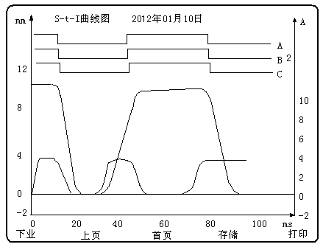图十三
5．6最低动作电压试验：
5.6.1接好合分闸输出线和断口线，开机进入设置界面，设置好步进电压（默认2V）；
5.6.2返回首页，将测试项目旋至返回 ，点击操作柄，测试项目反白显示，然后旋转至低动试验，点击低动试验，在手动合闸、手动分闸、自动分闸、自动合闸间循环，当选定菜单时，仪器自动将内部直流电源电压降为最小输出电压，此时可初步估计开关的动作电压，调至稍低于估计值10V左右，这样可节省试验时间；
5.6.3选定自动合闸，点击执行/返回键，仪器开始自动升压，并间断输出，直至开关动作，仪器自动停止，反白显示电压并锁定，此时的电压为最低动作电压。
5.6.4若在自动升压的过程中要终止试验，长按操作杆1秒即停止。其它手动试验则调至所设电压后点击确认/返回输出合分闸电压，每调节2V（间隔电压自设），再点击确认/返回输出合分闸电压直至开关动作，此时即为开关的最低动作电压。
5．7储能接口：
仪器内部提供直流可调储能电源，正确接好线后，开启储能开关，此时为储能输出状态，储能动作完成后关闭开关，方可做测试。
5．8查看测试数据：
返回首页，将测试项目旋至返回 ，点击操作柄，测试项目反白显示，针旋至读取数据，点击确认，进入数据选择界面。如图十四：
Total:166/001
(001)<-2012/05/10|14:59:54->
(002)<-2012/05/10|15:03:24->
(003)<-2012/05/10|15:09:20->
(004)<-2012/05/10|15:24:12->
(005)<-2012/05/10|15:30:01->
(006)<-2012/05/10|15:33:04->
(007)<-2012/05/10|15:40:07->

图十四
然后选中后按下操作手柄（点击一下），数据管理界面》如图十五：
Total:166/001
(001)<-2012/05/10|14:59:54->
(002)<-2012/05/10|15:03:24->
(003)<-2012/05/10|15:09:20->
(004)<-2012/05/10|15:24:12->
(005)<-2012/05/10|15:30:01->
(006)<-2012/05/10|15:33:04->
(007)<-2012/05/10|15:40:07->
删除 查看 全部删除 返回 首页

图十五
在删除、查看、全部删除、返回、首页，间循环；旋转至查看，按下操作手柄既可查看保存的数据；删除单条数据：旋转至删除，按下操作手柄；删除全部数据：旋转至全部删除，按下操作手柄；返回数据选择界面：旋转至返回，按下操作手柄；返回主界面：旋转至首页，按下操作手柄；
六.概念解释
1．分闸时间：处于合闸位置的断路器，从分闸脱扣器带电时刻（即接到分闸指令瞬间）到所有各极弧触头分离瞬间的时间间隔。
2．合闸时间：处于分闸位置的断路器，从合闸回路带电时刻（即接到合闸指令瞬间）到所有极的触头都接触时刻的时间间隔。
3. 三相不同期：指开关在分闸和合闸操作时，三相分断和接触瞬间的最大时间差。
4. 同相不同期：指六断口及以上的开关在分闸和合闸操作时，同相各灭弧室单元触头分断和接触瞬间的最大时间差。
5. 弹跳时间：指开关的动、静触头在合分闸过程中第一次接触（分离）到稳定接触（分离）间的时间差。
6．弹跳次数：指开关动触头和静触头在分（合）操作中，分开（合上）的次数。
7. 刚合速度：指开关在合闸过程中刚合前10ms（或按企业标准自定义）之内开关动触头的平均速度。
8. 刚分速度：指开关在分闸过程中刚分后10ms（或按企业标准自定义）之内开关动触头的平均速度。
9. 6mm平均速度：指真空开关在分(合)闸过程中刚分后(刚合前)开关动触头位移量为6mm之内的平均速度。
10.分（合）闸平均速度：是指动触头在整个运动过程中的行程和时间的比值。
11.最大速度：指开关在分(合)闸过程中动触头运动时的最大速度。
12.行程：指开关动触头由静止到开关动作完成之后动触头的整个位移量。
13 .超程：指开关在合闸过程中动静触头已经接触之后动触头再移动的位移量。
14.开距：指开关在合闸（或分闸）时动静触头未接触时所运动的距离。
15.反弹幅值：指开关在分闸过程中动触头因惯性在已经到达分闸位置后过冲再回弹，动触头的正常分闸位置和反弹的最大距离。
16.过冲行程：指开关在分闸过程中动触头因惯性在已经到达分闸位置后过冲再回弹，动触头的正常分闸位置和过冲的最大距离。
17.配合时间：是指断路器在操作过程中辅助开关的切换与主断口的配合时间。
18.分-合时间（自动重合闸时）：重合闸操作时，从所有极的弧触头都分离瞬间起到所有极弧触头都重新解除瞬间的时间间隔。
19.无电流时间：自动重合闸中，从各极均熄弧起到随后重新合时任意一极首先通过电流时的时间间隔。
20.重合闸时间：重合闸操作中，从接到分闸指令瞬间到所有极的动静触头都重新解除瞬间的时间间隔。
21.合-分时间（金属短接时间）：在合-分操作中，从所有极各触头都接触瞬间起到随后的分操作时在所有极中弧触头都分离瞬间的时间间隔。

七．故障现象及排除方法
序号 | 故障  现象 | 故障原因 | 排除方法
1 | 开机无反应 | 1. 开关指示灯不亮，无电源 | 检查供电电源插座。
1 | 开机无反应 | 2.开关指示灯不亮，电源插座下保险管坏 | 更换保险管（10A）
2 | 开机后电源输出指示为0V. | 仪器有接外同步信号插头； | 若不用外同步试验，拔掉外同步插头。
3 | 开机正常，但试验时断路器不动作 | 1.输出指示灯亮，设备没故障，外部接线错误或输出线断路。 | 检查外部接线，更换输出线。
3 | 开机正常，但试验时断路器不动作 | 2.没有接端口线，断路器状态和断路器命令矛盾 | 接好端口线或人为改变断路器状态。
4 | 设备开机，电源速断漏电保护开关保护动作 | 1. 接地线没接好 | 接好接地线；
4 | 设备开机，电源速断漏电保护开关保护动作 | 2. 电源速断漏电保护开关容量太小 | 更换速断漏电保护开关（20A以上）
5 | 试验后，行程、速度、超程、过冲行程为0 | 1. 没有接位移传感器 | 接好位移传感器。
5 | 试验后，行程、速度、超程、过冲行程为0 | 2.用旋转传感器测试时，参考行程设为0 | 按实际设好参考行程
6 | 合分闸时间为0 | 1..没有接端口线 | 接好端口线
6 | 合分闸时间为0 | 2.断路器两端接地线未解除 | 解除接地线
7 | 三相合分闸时间一样 | 相间短路 | 解除短路
8 | 弹跳时间为0 | 某些开关弹跳性能很好 | 正常现象
9 | 不打印 | 1.打印纸走，无文字 | 打印纸放反，把打印纸反过来
9 | 不打印 | 2.无打印纸 | 换打印纸

若以上方法均不能排除，请尽快与厂家联系。
八．测试数据图片电脑显示：
